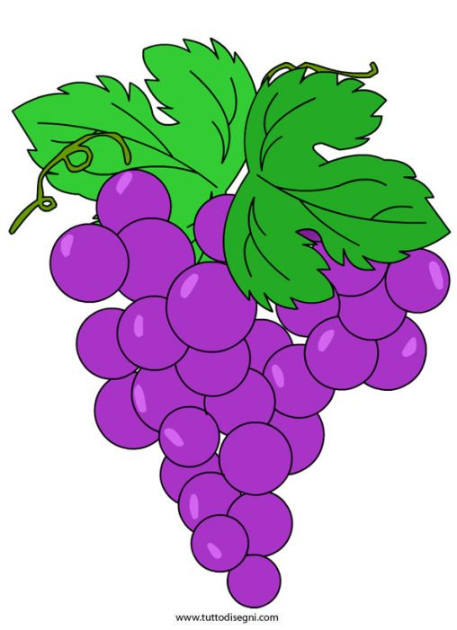

DJEČJI VRTIĆ METKOVIĆ
METKOVIĆ

DV OTRIĆ SEOCI
PED. GOD. 2020./21.

Odgojna skupina G R O Z D I Ć I - 5,5h PROGRAM

RED. BR. | ID.  BROJ
 | 525
 | 517
 | 527
 | 526
 | 522
 | 511
 | 512
 | 514
 | 521
 | 520
 | 513
 | 518
 | 528
 | 524
 | 523
 | 515
 | 516
 | 510
 | 529
 | 519

